Dossier Projet Ruche

Table des matières
1 Analyse de l’existant 3
1.1 Présentation de la Ruche Connectée 3
1.1.1 Synoptique général du système 3
1.1.2 Le Panneau Photovoltaïque 3
1.1.3 Suiveur Solaire 3
1.1.4 La Batterie 3
1.1.5 La Vérin Électrique 3
1.1.6 Moteur Panneau Solaire 3
1.1.7 Correcteur PID 3
1.1.8 La Raspberry Pi 3
1.1.9 Le Module GSM 3
1.1.10 Serveur LAMP 3
1.2 Contraintes Diverses Exprimées Par le Demandeur 3
1.2.1 Données à visualiser 3
1.2.2 Données à enregistrer 3
1.2.3 Données à imprimer 3
1.2.4 Données de Configuration 3
2 Spécifications Fonctionnelles 4
2.1 Catalogue Des Acteurs 4
2.2 Diagramme Des Cas d’Utilisation 4
2.3 Cas d’utilisation «Afficher les données d’un objet connecté» 6
2.3.1 Description du cas d’utilisation 6
2.3.2 Diagramme de séquence 6
2.4 Cas d’utilisation «Filtrer les données» 6
2.4.1 Description du cas d’utilisation 6
2.4.2 Diagramme de séquence 6
2.5 Cas d’utilisation «Obtenir les données archivées» 6
2.5.1 Description du cas d’utilisation 6
2.5.2 Diagramme de séquence 6
2.6 Cas d’utilisation «Recevoir, Archiver les données» 6
2.6.1 Description du cas d’utilisation 6
2.6.2 Diagramme de séquence 6
2.7 Cas d’utilisation «Gérer les utilisateurs» 6
2.7.1 Description du cas d’utilisation 6
2.7.2 Diagramme de séquence 6
2.8 Cas d’utilisation «Changer le MDP» 6
2.8.1 Description du cas d’utilisation 6
2.8.2 Diagramme de séquence 6
2.9 Cas d’utilisation «Configurer la time zone» 6
2.9.1 Description du cas d’utilisation 6
2.9.2 Diagramme de séquence 6
2.10 Cas d’utilisation «Créer une clé API» 6
2.10.1 Description du cas d’utilisation 6
2.10.2 Diagramme de séquence 7
2.11 Cas d’utilisation «Gérer les Objets connectés» 7
2.11.1 Description du cas d’utilisation 7
2.11.2 Diagramme de séquence 7
2.12 Cas d’utilisation «Gérer les réactions» 7
2.12.1 Description du cas d’utilisation 7
2.12.2 Diagramme de séquence 7
2.13 Cas d’utilisation «Gérer les Actions (objets HTTP)» 7
2.13.1 Description du cas d’utilisation 7
2.13.2 Diagramme de séquence 7
2.14 Cas d’utilisation «Associer un canal» 7
2.14.1 Description du cas d’utilisation 7
2.14.2 Diagramme de séquence 7
2.15 Cas d’utilisation «Paramétrer le système» 7
2.15.1 Description du cas d’utilisation 7
2.15.2 Diagramme de séquence 7
2.16 Cas d’utilisation «Obtenir l’état de charge de la batterie» 7
2.16.1 Description du cas d’utilisation 7
2.16.2 Diagramme de séquence 7
2.17 Cas d’utilisation «Envoyer les données relatives à la batterie» 7
2.17.1 Description du cas d’utilisation 7
2.17.2 Diagramme de séquence 7
2.18 Cas d’utilisation «Acquérir la position du soleil» 7
2.18.1 Description du cas d’utilisation 8
2.18.2 Diagramme de séquence 8
2.19 Cas d’utilisation «Asservir la position du panneau photovoltaïque» 8
2.19.1 Description du cas d’utilisation 8
2.19.2 Diagramme de séquence 8
2.20 Cas d’utilisation «Orienter le panneau photovoltaïque» 8
2.20.1 Description du cas d’utilisation 8
2.20.2 Diagramme de séquence 8
3 Conception préliminaire 8
3.1 Structure des données échangées entre les différentes parties du système 8
3.2 Architecture logicielle de l’application 8
3.3 Architecture matérielle 8
3.3.1 Plan de câblage 8
3.3.2 Description de la connectique 8
4 Planification 8
5 Conclusion 8

Analyse de l’existant

Présentation de la Ruche Connectée

Synoptique général du système

Le Panneau Photovoltaïque

Suiveur Solaire

La Batterie

La Vérin Électrique

Moteur Panneau Solaire

Correcteur PID

La Raspberry Pi

Le Module GSM

Serveur LAMP

Contraintes Diverses Exprimées Par le Demandeur

Données à visualiser

Données à enregistrer

Données à imprimer

Données de Configuration

Spécifications Fonctionnelles

Catalogue Des Acteurs
Acteurs | Rôle
Utilisateur | Les internautes peuvent consulter les données enregistrées.  L’utilisateur concerné reçoit une alerte par SMS lorsqu’une condition anormale est détectée.
Administrateur | L’administrateur peut saisir les informations relatives à un utilisateur et à l’installation d’une nouvelle ruche connectée
Ruche | Recevoir ou archiver les données telles que le Niveau de Charge de la batterie  (SOC),tension et courant de la batterie
Soleil | Donne l’orientation que le panneau photovoltaïque doit avoir à l’aide de vérin électrique

Diagramme Des Cas d’Utilisation
Étudiant n°1 | Étudiant n°2 | Étudiant n°3 | Étudiant n°4 | Étudiant n°5
Nathan | Alexandre | Geoffrey | Hugo | Océane
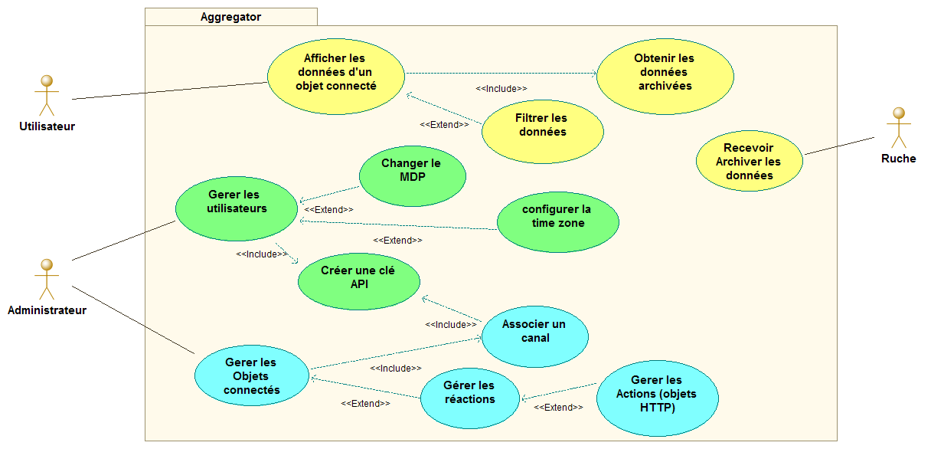
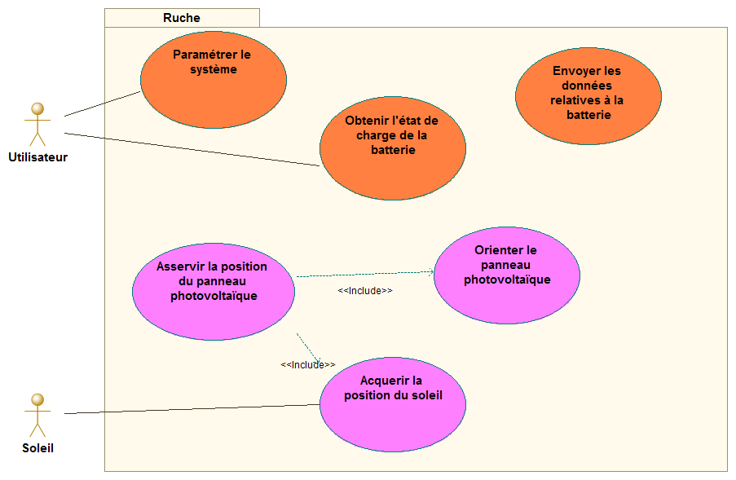

Cas d’utilisation «Afficher les données d’un objet connecté»

Description du cas d’utilisation

Diagramme de séquence

Cas d’utilisation «Filtrer les données»

Description du cas d’utilisation

Diagramme de séquence

Cas d’utilisation «Obtenir les données archivées»

Description du cas d’utilisation

Diagramme de séquence

Cas d’utilisation «Recevoir, Archiver les données»

Description du cas d’utilisation

Diagramme de séquence

Cas d’utilisation «Gérer les utilisateurs»

Description du cas d’utilisation

Diagramme de séquence

Cas d’utilisation «Changer le MDP»

Description du cas d’utilisation

Diagramme de séquence

Cas d’utilisation «Configurer la time zone»

Description du cas d’utilisation

Diagramme de séquence

Cas d’utilisation «Créer une clé API»

Description du cas d’utilisation

Diagramme de séquence

Cas d’utilisation «Gérer les Objets connectés»

Description du cas d’utilisation

Diagramme de séquence

Cas d’utilisation «Gérer les réactions»

Description du cas d’utilisation

Diagramme de séquence

Cas d’utilisation «Gérer les Actions (objets HTTP)»

Description du cas d’utilisation

Diagramme de séquence

Cas d’utilisation «Associer un canal»

Description du cas d’utilisation

Diagramme de séquence

Cas d’utilisation «Paramétrer le système»

Description du cas d’utilisation

Nom CU : Paramétrer le système | Référence : CU4.1 | Étudiant n°4 Hugo
Pré-condition(s) | Changer la capacité nominal de la batterie
Scénario nominal | Les paramètres nominaux de la batterie (capacité nominale type de batterie) sont enregistrés dans un fichier de type ini. Ces paramètres peuvent être modifiés par le site web de la ruche.
Post-condition(s) | Change la capacité de la batterie

Diagramme de séquence

Cas d’utilisation «Obtenir l’état de charge de la batterie»

Description du cas d’utilisation

Nom CU : Obtenir l’état de charge de la batterie | Référence : CU4.2 | Étudiant n°4 Hugo
Pré-condition(s) | Obtenir l’état de charge de la batterie
Scénario nominal | La méthode consiste à suivre le courant du panneaux solaire qui servent à charger la baterrie en l’intégrant durant l’utilisation. Cette intégration donne de manière directe la quantité de charges électriques injectées ou soutirées à la batterie permettant ainsi de quantifier précisément le Soc(stat of charge) de la batterie.
Post-condition(s) | Affiche l’etat charge de la batterie

Diagramme de séquence

Cas d’utilisation «Envoyer les données relatives à la batterie»

Description du cas d’utilisation

Diagramme de séquence

Cas d’utilisation «Acquérir la position du soleil»

Description du cas d’utilisation

Diagramme de séquence

Cas d’utilisation «Asservir la position du panneau photovoltaïque»

Description du cas d’utilisation

Diagramme de séquence

Cas d’utilisation «Orienter le panneau photovoltaïque»

Description du cas d’utilisation

Diagramme de séquence

Conception préliminaire

Structure des données échangées entre les différentes parties du système

Architecture logicielle de l’application

Architecture matérielle

Plan de câblage

Description de la connectique

Planification

Conclusion

